6．2．1 用坐标表示地理位置
[教学目标]

1．知识技能
了解用平面直角坐标系来表示地理位置的意义及主要过程；培养学生解决实际问题的能力．

2．数学思考
通过学习如何用坐标表示地理位置，发展学生的空间观念．

3．解决问题
通过学习，学生能够用坐标系来描述地理位置．

4．情感态度
通过用坐标系表示实际生活中的一些地理位置，培养学生的认真、严谨的做事态度．
[教学重点与难点]
1．重点：利用坐标表示地理位置．
2．难点：建立适当的直角坐标系，利用平面直角坐标系解决实际问题．
[教学过程]

一、创设问题情境
观察：教材第54页图6．2-1．
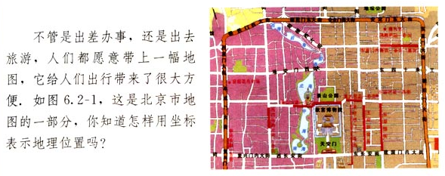
今天我们学习如何用坐标系表示地理位置，首先我们来探究以下问题．

二、师生互动，探究用坐标表示地理位置的方法
活动1：
根据以下条件画一幅示意图，指出学校和小刚家、小强家、小敏家的位置．
小刚家：出校门向东走150米，再向北走200米．
小强家：出校门向西走200米，再向北走350米，最后再向东走50米．
小敏家：出校门向南走100米，再向东走300米，最后向南走75米．
问题：如何建立平面直角坐标系呢？以何参照点为原点？如何确定x轴、y轴？如何选比例尺来绘制区域内地点分布情况平面图？

小刚家、小强家、小敏家的位置均是以学校为参照物来描述的，故选学校位置为原点．根据描述，可以以正东方向为x轴，以正北方向为y轴建立平面直角坐标系，并取比例尺1：10000（即图中1cm相当于实际中10000cm，即100米）．
由学生画出平面直角坐标系，标出学校的位置，即（0，0）．
引导学生一同完成示意图．
问题：选取学校所在位置为原点，并以正东、正北方向为x轴、y轴的正方向有什么优点？
可以很容易地写出三位同学家的位置．
活动2：归纳利用平面直角绘制区域内一些地点分布情况平面图的过程．
经过学生讨论、交流，教师适当引导后得出结论：
（1）建立坐标系，选择一个适当的参照点为原点，确定x轴、y轴的正方向；
（2）根据具体问题确定适当的比例尺，在坐标轴上标出单位长度；
（3）在坐标平面内画出这些点，写出各点的坐标和各个地点的名称．
应注意的问题：
用坐标表示地理位置时，一是要注意选择适当的位置为坐标原点，这里所说的适当，通常要么是比较有名的地点，要么是所要绘制的区域内较居中的位置；二是坐标轴的方向通常是以正北为纵轴的正方向，这样可以使东西南北的方向与地理位置的方向一致；三是要注意标明比例尺和坐标轴上的单位长度．
有时，由于地点比较集中，坐标平面又较小，各地点的名称在图上可以用代号标出，在图外另附名称．（举例）
活动3：进一步理解如何用坐标表示地理位置．
展示问题：（教材第62页，公园平面图）
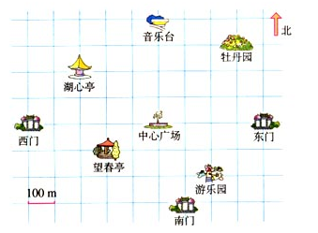
春天到了，初一（13）班组织同学到人民公园春游，张明、王丽、李华三
位同学和其他同学走散了，同学们已经到了中心广场，而他们仍在牡丹园赏花，他们对着景区示意图在电话中向老师告诉了他们的位置．
张明：“我这里的坐标是（300，300）”．
王丽：“我这里的坐标是（200，300）”．
李华：“我在你们东北方向约420米处”．
实际上，他们所说的位置都是正确的．你知道张明和王丽同学是如何在景区示意图上建立的坐标系吗？你理解李华同学所说的“东北方向约420米处”吗？
用他们的方法，你能描述公园内其他景点的位置吗？
让学生分别画出直角坐标系，标出其他景点的位置．

三、小结
让学生归纳说出如何利用坐标表示地理位置．

四、课后作业
教材第60页第5题、第8题．

五、备选练习
1．根据以下条件画一幅示意图，标出某一公园的各个景点．
菊花园：从中心广场向北走150米，再向东走150米；
湖心亭：从中心广场向西走150米，再向北走100米；
松风亭：从中心广场向西走100米，再向南走50米；
育德泉：从中心广场向北走200米．
2．教材第65页第4题．

